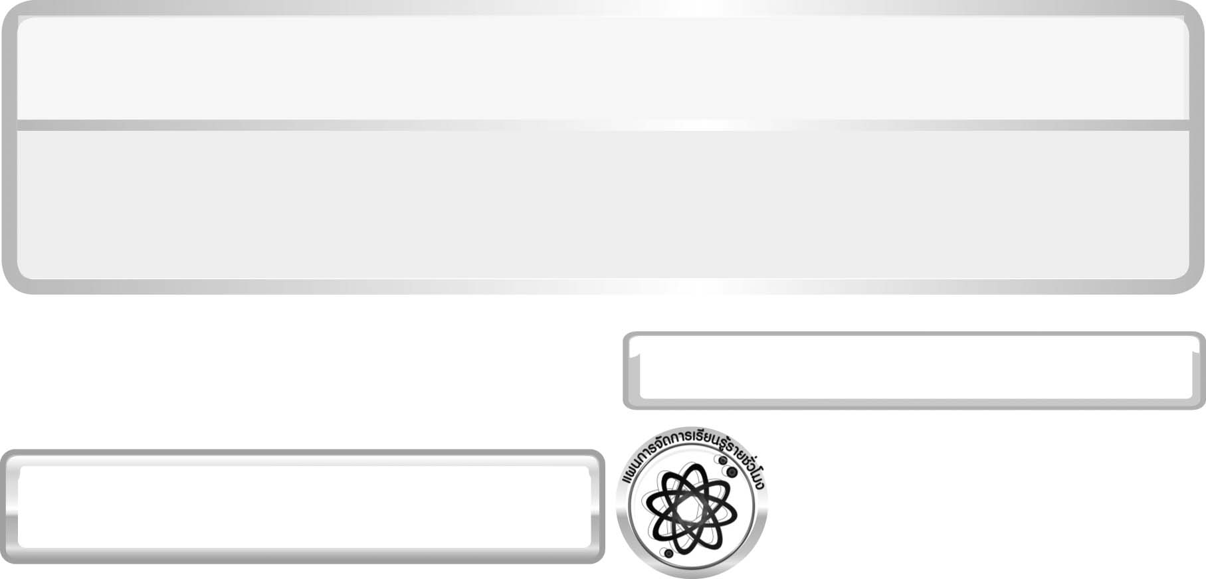
หน่วยการเรียนรู้ที่ 8 เทคโนโลยีอวกาศ

แผนการจัดการเรียนรู้ที่ 2 ความก้าวหน้าของเทคโนโลยีอวกาศ (2) (การเคลื่อนที่ของจรวด)

ชั้นประถมศึกษาปีที่ 6 เวลา 1 ชั่วโมง

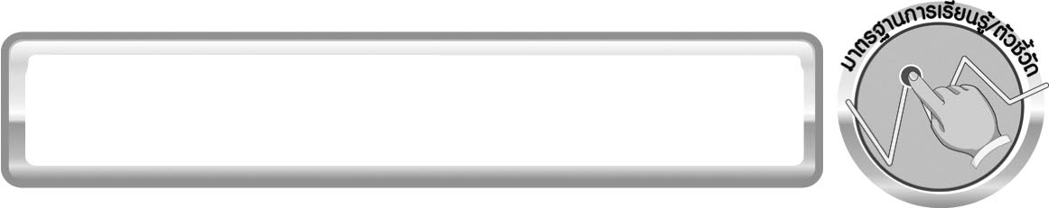
มาตรฐานการเรียนรู้ / ตัวชี้วัด

มาตรฐานการเรียนรู้
มาตรฐาน ว 7.2 เข้าใจความสำคัญของเทคโนโลยีอวกาศที่นำมาใช้ในการสำรวจอวกาศและทรัพยากรธรรมชาติ ด้านการเกษตรและการสื่อสาร มีกระบวนการสืบเสาะหาความรู้ และจิตวิทยาศาสตร์ สื่อสารสิ่งที่เรียนรู้และนำความรู้ไปใช้ประโยชน์อย่างมีคุณธรรมต่อชีวิตและสิ่งแวดล้อม
ตัวชี้วัด
ว 7.2 ป.6/1 สืบค้น อภิปรายความก้าวหน้าและประโยชน์ของเทคโนโลยีอวกาศ

มาตรฐานการเรียนรู้
มาตรฐาน ว 8.1 ใช้กระบวนการทางวิทยาศาสตร์และจิตวิทยาศาสตร์ในการสืบเสาะหาความรู้ การแก้ปัญหา รู้ว่าปรากฏการณ์ทางธรรมชาติที่เกิดขึ้นส่วนใหญ่มีรูปแบบที่แน่นอน สามารถอธิบายและตรวจสอบได้ภายใต้ข้อมูลและเครื่องมือที่มีอยู่ในช่วงเวลานั้น ๆ เข้าใจว่าวิทยาศาสตร์ เทคโนโลยี สังคม และสิ่งแวดล้อมมีความเกี่ยวข้องสัมพันธ์กัน
ตัวชี้วัด
1. ว 8.1 ป.6/1 ตั้งคำถามเกี่ยวกับประเด็น หรือเรื่อง หรือสถานการณ์ ที่จะศึกษา
ตามที่กำหนดให้และตามความสนใจ
2. ว 8.1 ป.6/2 วางแผนการสังเกต เสนอการสำรวจตรวจสอบ หรือศึกษาค้นคว้า และคาดการณ์สิ่งที่จะพบจากการสำรวจตรวจสอบ
3. ว 8.1 ป.6/3 เลือกอุปกรณ์ และวิธีการสำรวจตรวจสอบที่ถูกต้องเหมาะสมให้ได้ผลที่ครอบคลุมและเชื่อถือได้
4. ว 8.1 ป.6/4 บันทึกข้อมูลในเชิงปริมาณและคุณภาพ วิเคราะห์ และตรวจสอบผลกับสิ่งที่คาดการณ์ไว้ นำเสนอผลและข้อสรุป
5. ว 8.1 ป.6/5 สร้างคำถามใหม่เพื่อการสำรวจตรวจสอบต่อไป
6. ว 8.1 ป.6/6 แสดงความคิดเห็นอย่างอิสระ อธิบาย ลงความเห็นและสรุปสิ่งที่ได้เรียนรู้
7. ว 8.1 ป.6/7 บันทึกและอธิบายผลการสำรวจตรวจสอบตามความเป็นจริง มีเหตุผล และมีประจักษ์พยานอ้างอิง
8. ว 8.1 ป.6/8 นำเสนอ จัดแสดงผลงานโดยอธิบายด้วยวาจา และเขียนรายงาน แสดงกระบวนการและผลของงานให้ผู้อื่นเข้าใจ

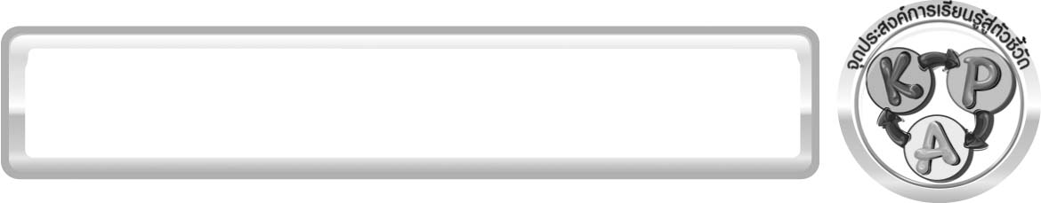
จุดประสงค์การเรียนรู้สู่ตัวชี้วัด

1. เปรียบเทียบการเคลื่อนที่ของลูกโป่งและจรวดได้ (P)
2. อธิบายความหมายและหน้าที่ของจรวดได้ (K)
3. เป็นคนช่างสังเกต ช่างคิดช่างสงสัย และเป็นผู้ที่มีความกระตือรือร้นในการ เสาะแสวงหาความรู้ (A)

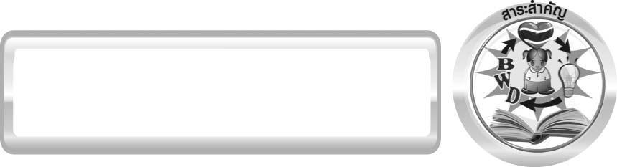
สาระสำคัญ

จรวดเป็นยานพาหนะที่ใช้สำหรับส่งดาวเทียมขึ้นไปโคจรในระดับสูงหรือส่งยานอวกาศไปนอกโลก
การระเบิดของเชื้อเพลงในจรวดท่อนสุดท้ายทำให้เกิดแก๊สพุ่งออกไปทางด้านหลัง
ผลักดันให้จรวดเคลื่อนที่ไปข้างหน้า คล้ายกับการเคลื่อนที่ของลูกโป่งในการทดลอง

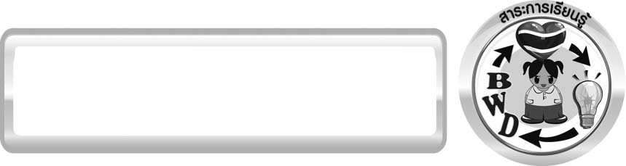
สาระการเรียนรู้

ความก้าวหน้าของเทคโนโลยีอวกาศ
- จรวด


สมรรถนะสำคัญของผู้เรียน
1. ความสามารถในการสื่อสาร
▪ การอธิบาย การเขียน การพูดหน้าชั้นเรียน
2. ความสามารถในการคิด
▪ การสังเกต การคิดวิเคราะห์ การอภิปราย การสร้างคำอธิบาย การสื่อความหมาย การทำกิจกรรมทดลองโดยใช้กระบวนการทางวิทยาศาสตร์
3. ความสามารถในการแก้ปัญหา
▪ การแก้ปัญหาขณะปฏิบัติกิจกรรม


คุณลักษณะอันพึงประสงค์

ใฝ่เรียนรู้
ตัวชี้วัดที่ 4.1 ตั้งใจ เพียรพยายามในการเรียนและเข้าร่วมกิจกรรมการเรียนรู้

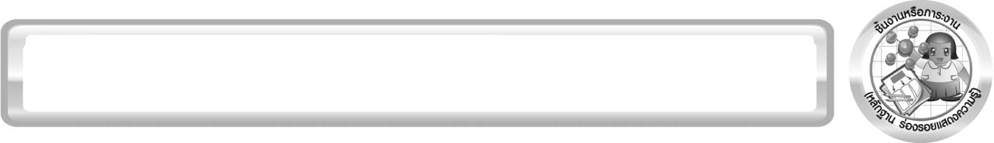
ชิ้นงานหรือภาระงาน (หลักฐาน ร่องรอยแสดงความรู้)

ภาพวาดและระบายสีแสดงการเคลื่อนที่ของจรวด

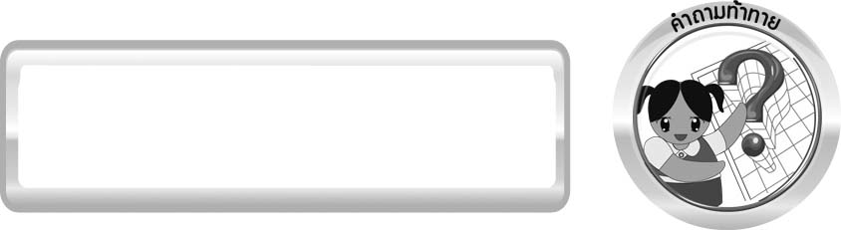
คำถามท้าทาย

จรวดเคลื่อนที่อย่างไร


การจัดกิจกรรมการเรียนรู้

ขั้นที่ 1 สร้างความสนใจ (engagement) ( 5 นาที)
1. ครูนำเข้าสู่บทเรียนเกี่ยวกับการเคลื่อนที่ของจรวด จากนั้นครูตั้งประเด็นปัญหาเพื่อให้นักเรียน
เกิดความสงสัยและต้องการหาคำตอบด้วยกระบวนการทางวิทยาศาสตร์ โดยครูใช้คำถามดังนี้
1.1 นักเรียนทราบหรือไม่ว่าจรวดเคลื่อนที่อย่างไร (ตัวอย่างคำตอบ จรวดเคลื่อนที่โดยการระเบิดของเชื้อเพลิงท่อนสุดท้าย ทำให้เกิดแก๊สพุ่งไปทางด้านหลังซึ่งจะผลักดันให้จรวดเคลื่อนที่
ไปข้างหน้า)
2. ให้นักเรียนตอบคำถามลงในกระดาษที่ครูเตรียมให้
3. ให้นักเรียนร่วมกันอภิปรายเกี่ยวกับความหมายและหน้าที่ของจรวด

ขั้นที่ 2 สำรวจและค้นหา (exploration) ( 20 นาที)
1. ครูอธิบายขั้นตอนและวิธีการทำกิจกรรมที่ 8.2 เรื่อง การเคลื่อนที่ของจรวด ในใบงานที่ 62 ให้นักเรียนฟังให้เข้าใจอย่างชัดเจน โดยเขียนขั้นตอนลงในกระดาษฟลิปชาร์ต และนำขึ้นหน้ากระดาน
2. ให้นักเรียนร่วมกันอภิปรายก่อนการทำกิจกรรม โดยใช้แนวคำถามก่อนการทำกิจกรรม ดังนี้
2.1 การทดลองนี้มีวัตถุประสงค์อะไร (ศึกษาการเคลื่อนที่ของลูกโป่ง)
จากนั้นให้นักเรียนตอบคำถามก่อนทำกิจกรรมในใบงานที่ 62
3. ให้นักเรียนแต่ละกลุ่มทำกิจกรรมที่ 8.2 เรื่อง การเคลื่อนที่ของจรวด พร้อมทั้งบันทึกผล การทำกิจกรรมในใบงานที่ 62

ขั้นที่ 3 อธิบายและลงข้อสรุป (explanation) ( 20 นาที)
1. ให้ผู้แทนนักเรียนแต่ละกลุ่มนำเสนอผลการทำกิจกรรมหน้าชั้นเรียน เพื่อเป็นการแลกเปลี่ยนเรียนรู้ซึ่งกันและกัน
2. ให้นักเรียนร่วมกันอภิปรายเกี่ยวกับผลการทำกิจกรรม โดยใช้แนวคำถามหลังทำกิจกรรม ดังนี้
2.1 จากการทดลองนี้
1) ลูกโป่งเคลื่อนที่ไปทางใด (ขึ้น)
2) อากาศภายในลูกโป่งเคลื่อนที่ไปทางใด (ลง)
2.2 สรุปผลการทดลองนี้ได้อย่างไร (ลูกโป่งจะเคลื่อนที่ไปในทิศทางตรงกันข้ามกับ การเคลื่อนที่ของอากาศ (แก๊ส) ที่ออกมาจากลูกโป่ง)

2.3 ถ้าการเคลื่อนที่ของจรวดคล้ายกับการเคลื่อนที่ของลูกโป่ง นักเรียนคิดว่าจรวดเคลื่อนที่อย่างไร (จรวดเคลื่อนที่ไปข้างหน้า ขณะที่แก๊สซึ่งเกิดจากการระเบิดของเชื้อเพลิงพุ่งออกไปทางด้านหลัง)
จากนั้นให้นักเรียนตอบคำถามหลังทำกิจกรรมในใบงานที่ 62
3. ให้นักเรียนร่วมกันสรุปผลการทำกิจกรรมให้ได้ประเด็นดังนี้ ลูกโป่งจะเคลื่อนที่ไปในทิศทาง ตรงข้ามกับการเคลื่อนที่ของแก๊สที่ออกมาจากลูกโป่ง จากนั้นครูและนักเรียนร่วมกันอภิปรายเกี่ยวกับการเคลื่อนที่ของจรวดดังนี้ การระเบิดของเชื้อเพลิงในจรวดท่อนสุดท้ายทำให้เกิดแก๊สพุ่งไปทางด้านหลังซึ่งจะผลักดันให้จรวดเคลื่อนที่ไปข้างหน้า

ขั้นที่ 4 ขยายความรู้ (elaboration) (10 นาที)
ให้นักเรียนวาดภาพและระบายสีแสดงการเคลื่อนที่ของจรวด จัดทำเป็นชิ้นงาน

ขั้นที่ 5 ประเมิน (evaluation) ( 5 นาที)
1. ให้นักเรียนเขียนแสดงความรู้สึกหลังการเรียน ในประเด็นต่อไปนี้
▪ สิ่งที่นักเรียนได้เรียนรู้ในวันนี้คืออะไร
▪ นักเรียนเข้าใจเรื่องใดมากที่สุด
▪ นักเรียนมีปัญหาหรือข้อสงสัยในเรื่องใดบ้าง
▪ นักเรียนพึงพอใจกับการเรียนในวันนี้หรือไม่
▪ นักเรียนต้องการให้ครูปรับปรุงการสอนในเรื่องใด
2. ครูประเมินการเรียนรู้ของนักเรียน ดังนี้
2.1 ประเมินทักษะการคิดวิเคราะห์ การสื่อสาร และการทำงานร่วมกับผู้อื่น จากการทำกิจกรรม
2.2 ประเมินความรู้จากการทำกิจกรรม โดยประเมินจากการอภิปรายและสรุปผลการเรียนรู้ และประเมินภาพวาดและระบายสีโดยใช้แบบประเมินตามสภาพจริง
2.3 ประเมินเจตคติต่อวิธีการเรียนรู้ จากการประเมินตนเองของนักเรียนจากการเขียนแสดงความรู้สึกหลังเรียน และประเมินคุณลักษณะอันพึงประสงค์

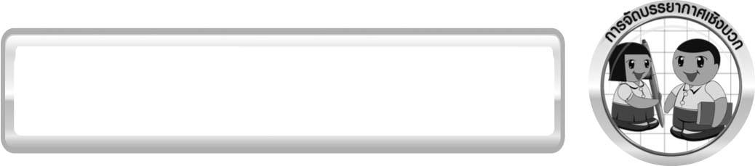
การจัดบรรยากาศเชิงบวก

ครูกระตุ้นให้นักเรียนแสดงความคิดเห็น โดยไม่ต้องกังวลว่าถูกหรือผิด ทำการทดลองตามขั้นตอนวิธีทำได้อย่างอิสระ ไม่ต้องกังวลว่าคำตอบจะต้องเหมือนเพื่อนทุกครั้ง ช่วยกันปรับปรุงแก้ไขได้

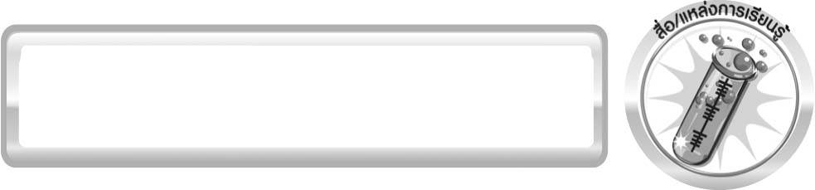
สื่อ / แหล่งการเรียนรู้

1. ลูกโป่งกลม 1 ลูก
2. ใบงานที่ 62 เรื่อง การเคลื่อนที่ของจรวด

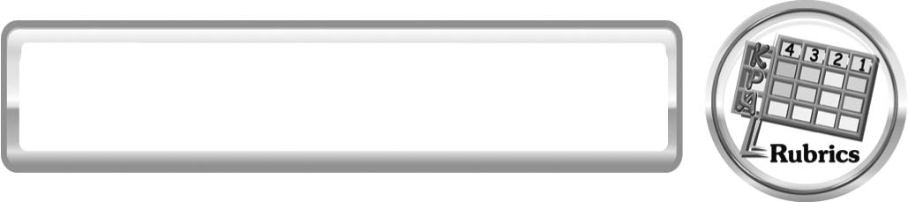
แบบประเมินการเรียนรู้
เกณฑ์การให้คะแนนแบบประเมินการจัดกระทำและนำเสนอภาพวาดและระบายสี
ตัวชี้วัด | ระดับคะแนน
ตัวชี้วัด | 4 | 3 | 2 | 1
การจัดกระทำและนำเสนอภาพวาดและระบายสี | วาดภาพและระบายสีได้สัมพันธ์กัน และถูกต้องตามหัวข้อเรื่องที่กำหนด มีความคิดสร้างสรรค์ มีการเชื่อมโยงให้เห็นเป็นภาพรวม | วาดภาพและระบายสีได้สัมพันธ์กับหัวข้อเรื่องที่กำหนด มีความคิดริเริ่ม แต่ไม่มีการเชื่อมโยงให้เห็นเป็นภาพรวม | วาดภาพและระบายสีได้ตามหัวข้อเรื่อง โดยมีครูหรือผู้อื่นให้คำแนะนำ | วาดภาพและระบายสีได้แต่ ไม่สอดคล้องกับหัวข้อเรื่องที่กำหนด

เกณฑ์การให้คะแนนแบบประเมินการปฏิบัติการทดลองของนักเรียน
ตัวชี้วัด | ระดับคะแนน
ตัวชี้วัด | 4 | 3 | 2 | 1
1. การทดลองตามแผนที่กำหนด | ทดลองตามวิธีการและขั้นตอนที่กำหนดไว้อย่างถูกต้องด้วยตนเองมีการปรับปรุงแก้ไข เป็นระยะ | ทดลองตามวิธีการและขั้นตอนที่กำหนดไว้ด้วยตนเอง มีการปรับปรุงแก้ไขบ้าง | ทดลองตามวิธีการและขั้นตอนที่กำหนดไว้ โดยมีครู หรือผู้อื่นเป็น ผู้แนะนำ | ทดลองไม่ถูกต้องตามวิธีการและขั้นตอนที่กำหนดไว้ ไม่มีการปรับปรุงแก้ไข
2. การใช้อุปกรณ์และ/หรือเครื่องมือ | ใช้อุปกรณ์และ/หรือเครื่องมือในการทดลองได้อย่างถูกต้องตามหลักการปฏิบัติและคล่องแคล่ว | ใช้อุปกรณ์และ/หรือเครื่องมือในการทดลองได้อย่างถูกต้องตามหลักการปฏิบัติ แต่ไม่คล่องแคล่ว | ใช้อุปกรณ์และ/หรือเครื่องมือในการทดลองได้อย่างถูกต้องโดยมีครูหรือผู้อื่นเป็นผู้แนะนำ | ใช้อุปกรณ์และ/หรือเครื่องมือในการทดลอง ไม่ถูกต้อง และไม่มีความคล่องแคล่ว ในการใช้
3. การบันทึกผล การทดลอง | บันทึกผลเป็นระยะอย่างถูกต้อง มีระเบียบ มีการระบุหน่วย มีการอธิบายข้อมูลให้เห็นความเชื่อมโยงเป็นภาพรวม เป็นเหตุ เป็นผล และเป็นไปตามการทดลอง | บันทึกผลเป็นระยะอย่างถูกต้อง มีระเบียบ มีการระบุหน่วย มีการอธิบายข้อมูลให้เห็นถึงความสัมพันธ์เป็นไปตามการทดลอง | บันทึกผลเป็นระยะแต่ไม่เป็นระเบียบ ไม่มีการระบุหน่วยและไม่มีการอธิบายข้อมูลให้เห็นถึงความสัมพันธ์ของการทดลอง | บันทึกผลไม่ครบ ไม่มีการระบุหน่วย และไม่เป็นไปตามการทดลอง
4. การจัดกระทำข้อมูลและการนำเสนอ | จัดกระทำข้อมูลอย่างเป็นระบบ มีการเชื่อมโยงให้เห็นเป็นภาพรวม และนำเสนอด้วยแบบต่าง ๆ อย่างชัดเจน ถูกต้อง | จัดกระทำข้อมูลอย่างเป็นระบบ มีการจำแนกข้อมูลให้เห็นความสัมพันธ์ นำเสนอด้วยแบบต่าง ๆ ได้ แต่ยังไม่ชัดเจน | จัดกระทำข้อมูลอย่างเป็นระบบ มีการยกตัวอย่างเพิ่มเติมให้เข้าใจง่ายและนำเสนอด้วยแบบต่าง ๆ แต่ยัง ไม่ชัดเจน และ ไม่ถูกต้อง | จัดกระทำข้อมูล อย่างไม่เป็นระบบ และมีการนำเสนอ ไม่สื่อความหมายและ ไม่ชัดเจน
5. การสรุปผลการทดลอง | สรุปผลการทดลองได้อย่างถูกต้อง กระชับ ชัดเจน และครอบคลุมข้อมูลจากการวิเคราะห์ทั้งหมด | สรุปผลการทดลองได้ถูกต้อง แต่ยังไม่ครอบคลุมข้อมูลจากการวิเคราะห์ทั้งหมด | สรุปผลการทดลองได้โดยมีครูหรือผู้อื่นแนะนำบ้าง จึงสามารถสรุปได้ถูกต้อง | สรุปผลการทดลองตามความรู้ที่พอมีอยู่ โดย ไม่ใช้ข้อมูลจากการทดลอง
6. การดูแลและการเก็บอุปกรณ์และ/หรือเครื่องมือ | ดูแลอุปกรณ์และ/หรือเครื่องมือในการทดลองและมีการทำความสะอาดและเก็บอย่างถูกต้องตามหลักการและแนะนำให้ผู้อื่นดูแลและเก็บรักษาได้ถูกต้อง | ดูแลอุปกรณ์และ/หรือเครื่องมือในการทดลองและมีการทำความสะอาดอย่างถูกต้อง แต่เก็บไม่ถูกต้อง | ดูแลอุปกรณ์และ/หรือเครื่องมือในการทดลองมีการทำความสะอาด แต่เก็บไม่ถูกต้อง ต้องให้ครูหรือผู้อื่นแนะนำ | ไม่ดูแลอุปกรณ์และ/หรือเครื่องมือในการทดลองและไม่สนใจทำความสะอาด รวมทั้งเก็บ ไม่ถูกต้อง


ข้อเสนอแนะของผู้บริหารสถานศึกษา

______________________________________________________________________________
________________________________________________________________________________________________________________________________________________________________________________________________________________________________________________________________________________________________________________________
______________________________________________________________________________
________________________________________________________________________________________________________________________________________________________________________________________________________________________________________________________________________________________________________________________
______________________________________________________________________________
________________________________________________________________________________________________________________________________________________________________________________________________________________________________________________________________________________________________________________________
______________________________________________________________________________
________________________________________________________________________________________________________________________________________________________________________________________________________________________________________________________________________________________________________________________
____________________________________________________________________________________________________________________________________________________________

ลงชื่อ__________________________ (ผู้บริหารสถานศึกษา)
(__________________________)
_________/________/________

บันทึกหลังการสอน

ผลการจัดการเรียนการสอน
______________________________________________________________________________
____________________________________________________________________________________________________________________________________________________________
______________________________________________________________________________
____________________________________________________________________________________________________________________________________________________________
______________________________________________________________________________

ปัญหา/อุปสรรค
______________________________________________________________________________
____________________________________________________________________________________________________________________________________________________________
______________________________________________________________________________
____________________________________________________________________________________________________________________________________________________________
______________________________________________________________________________

แนวทางแก้ไข
______________________________________________________________________________
____________________________________________________________________________________________________________________________________________________________
______________________________________________________________________________
____________________________________________________________________________________________________________________________________________________________
______________________________________________________________________________

ลงชื่อ__________________________(ผู้บันทึก)
(__________________________)
_________/________/________

